中国-东盟多彩智慧学院
学习者（学生）使用手册

目录
中国-东盟多彩智慧学院 1
第一章 注册 3
第二章 登录 4
第三章 多彩课堂 6
3.1 课程 6
3.2 微专业 8
3.3 校园专栏 10
3.4 考试 11
3.5 直播 12
3.6 个人中心 14
3.7 消息 14

用户角色说明：学习者（学生）--可参与课程学习、在线考试、观看直播等。

注册
1、用户在PC端打开链接https://www.acscei.cn/portal/index进入注册登录界面，点击立即注册，进行账号注册
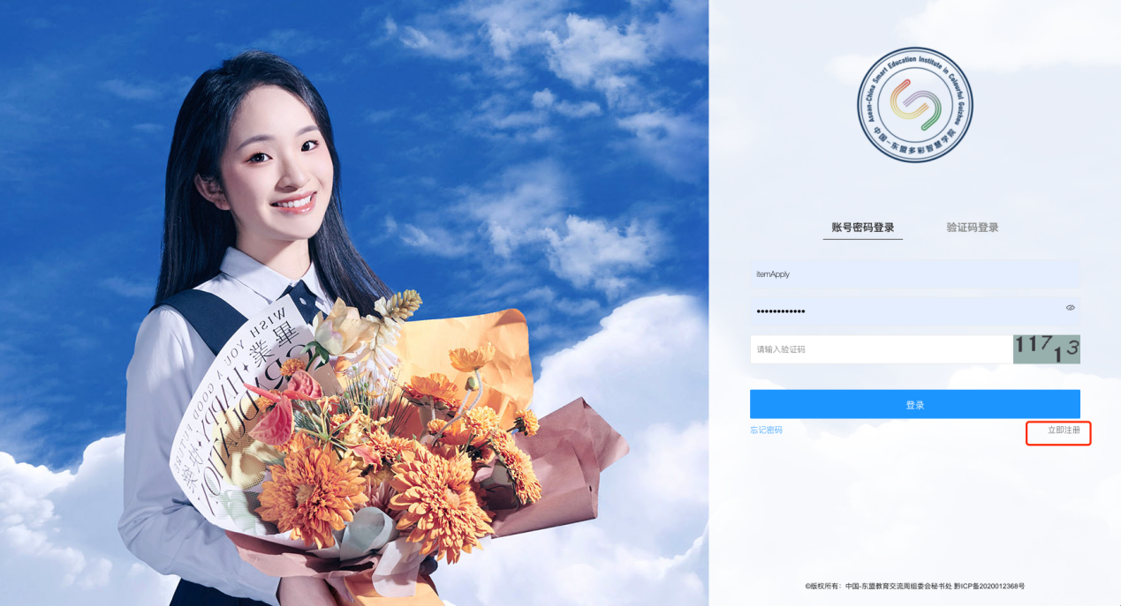
2、默认为邮箱注册（可点击右上角切换为手机注册），选择“我是学习者”，填写基础信息并且勾选用户协议、用户隐私注册，点击注册，系统提示注册成功后可进行登录进入系统。
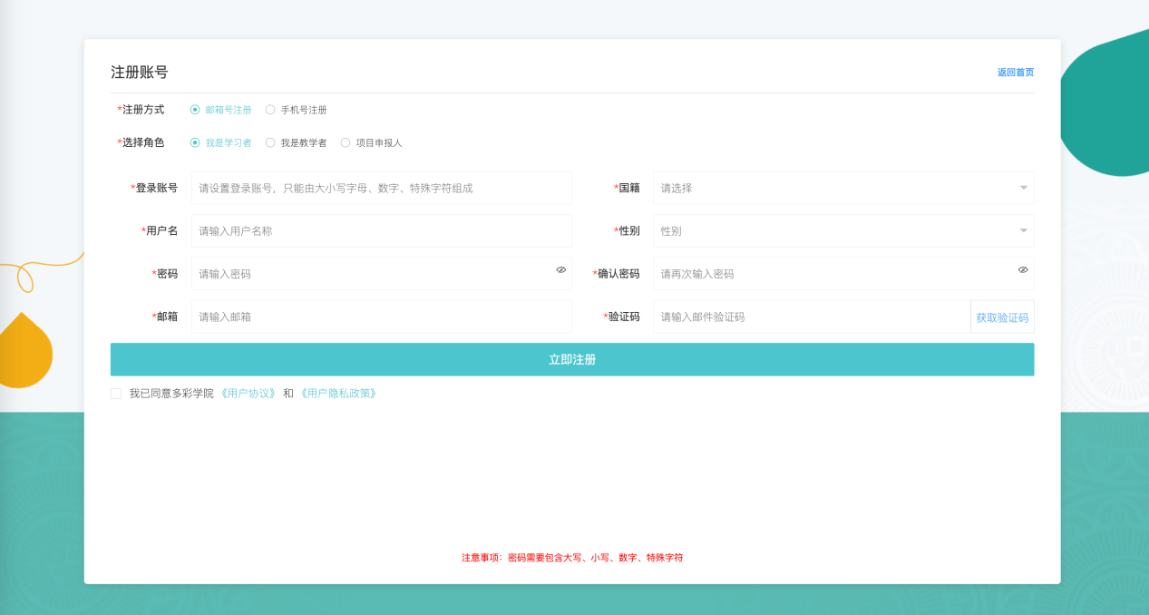
3、手机注册（点击右上角可切换为邮箱注册），选择“我是学习者”，填写基础信息并且勾选用户协议、用户隐私注册，点击注册，系统提示注册成功后可进行登录进入系统。
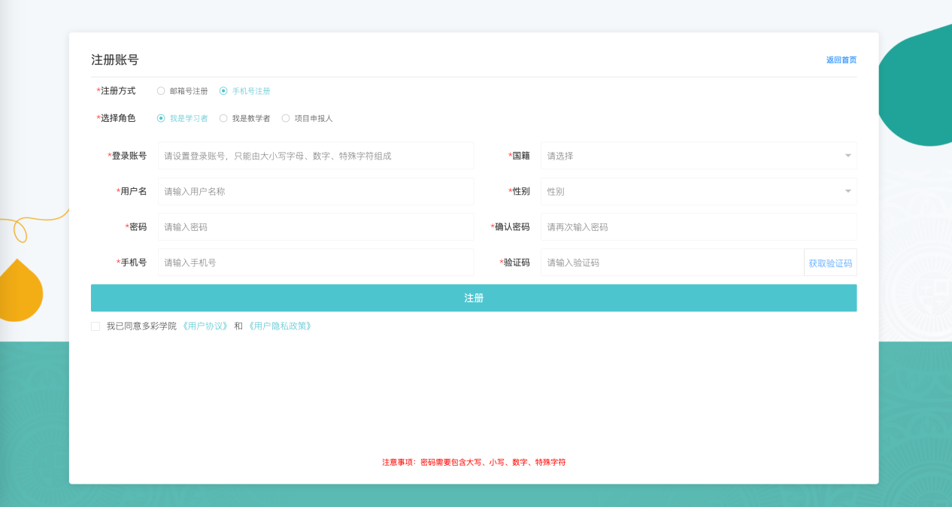

登录
- 用户在PC端打开链接
https://www.acscei.cn/cas/login?service=https%3A%2F%2Fwww.acscei.cn%2Fportal%2Flogin进入登录界面，默认为账号密码登录，同时支持手机号验证码登录。
2、账号密码登录：输入邮箱号/手机号、密码、验证后点击登录。

3、验证码登录：输入手机号、验证后点击登录。

4、登录成功后，默认停留在门户界面、可点击“多彩课堂”进入应用界面进行学习。
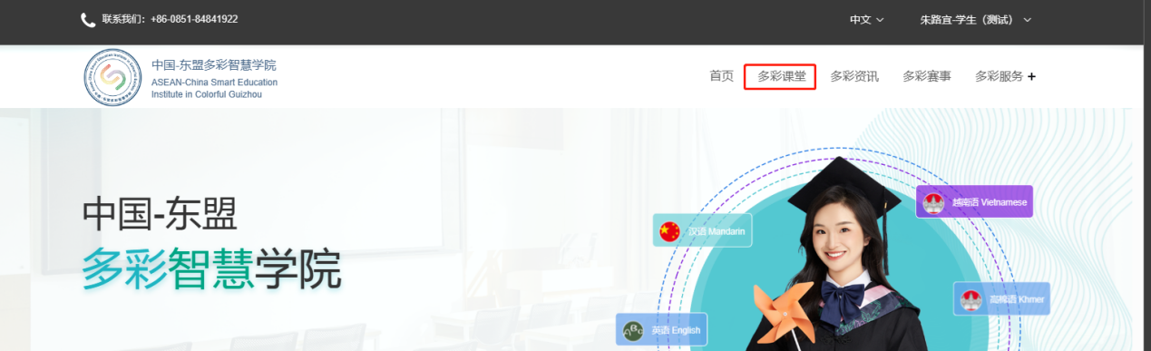

多彩课堂
点击门户首页-多彩课堂进入，主要包括以下模块：
展示平台内公开的课程、微专业、校园专栏、考试、直播等。

3.1 课程
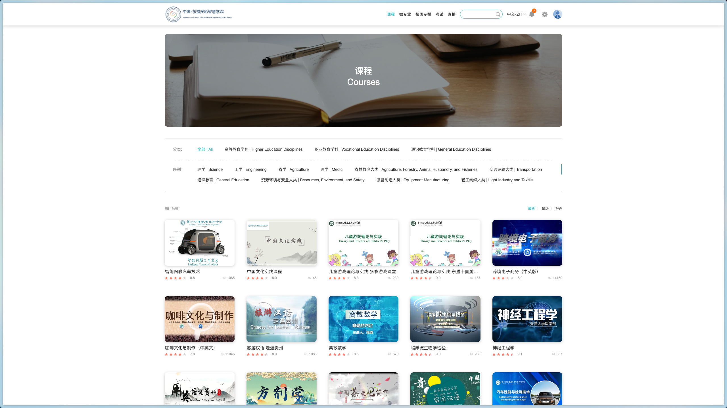
选择一门感兴趣的课程点击进入课程详情页。
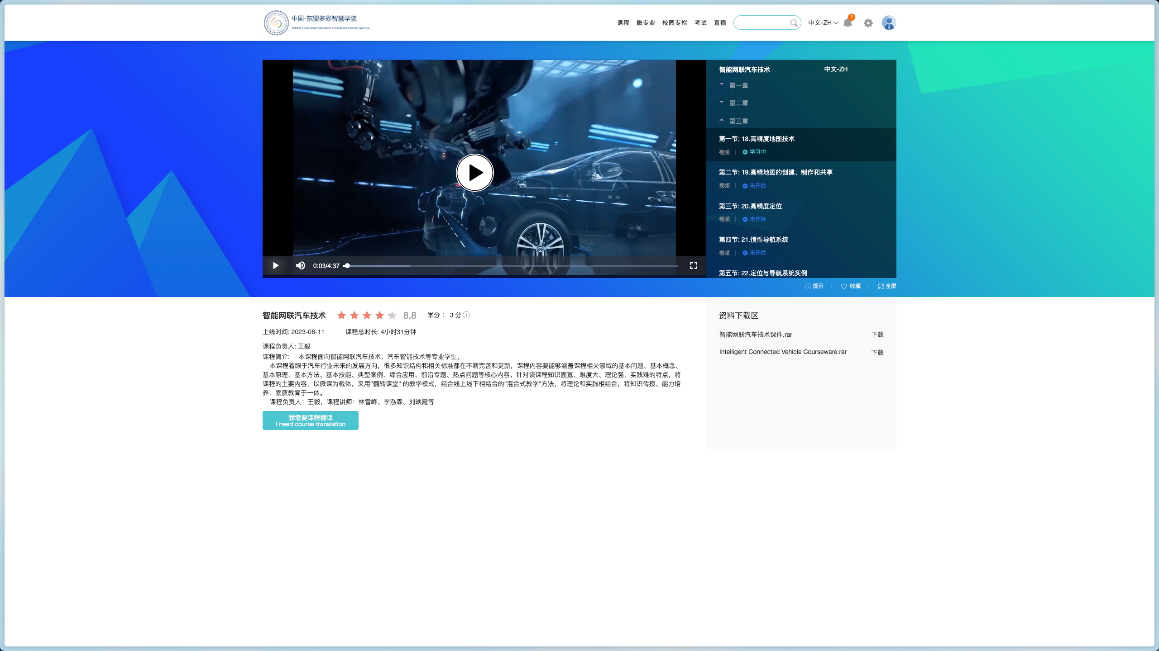
- 课程内容列表：课程的内容
- 课程评分：可以对课程进行评分
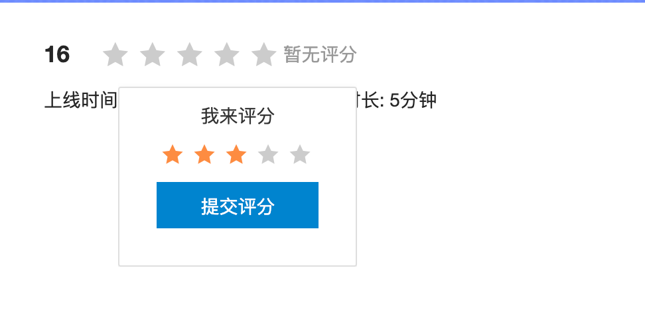
- 资料下载：课程提供的资料可以进行下载
- 收藏：收藏课程
- 全屏：全屏观看课程
- 倍速：部分课件设置了倍速播放，可在播放器进行调节音视频课件的播放速度
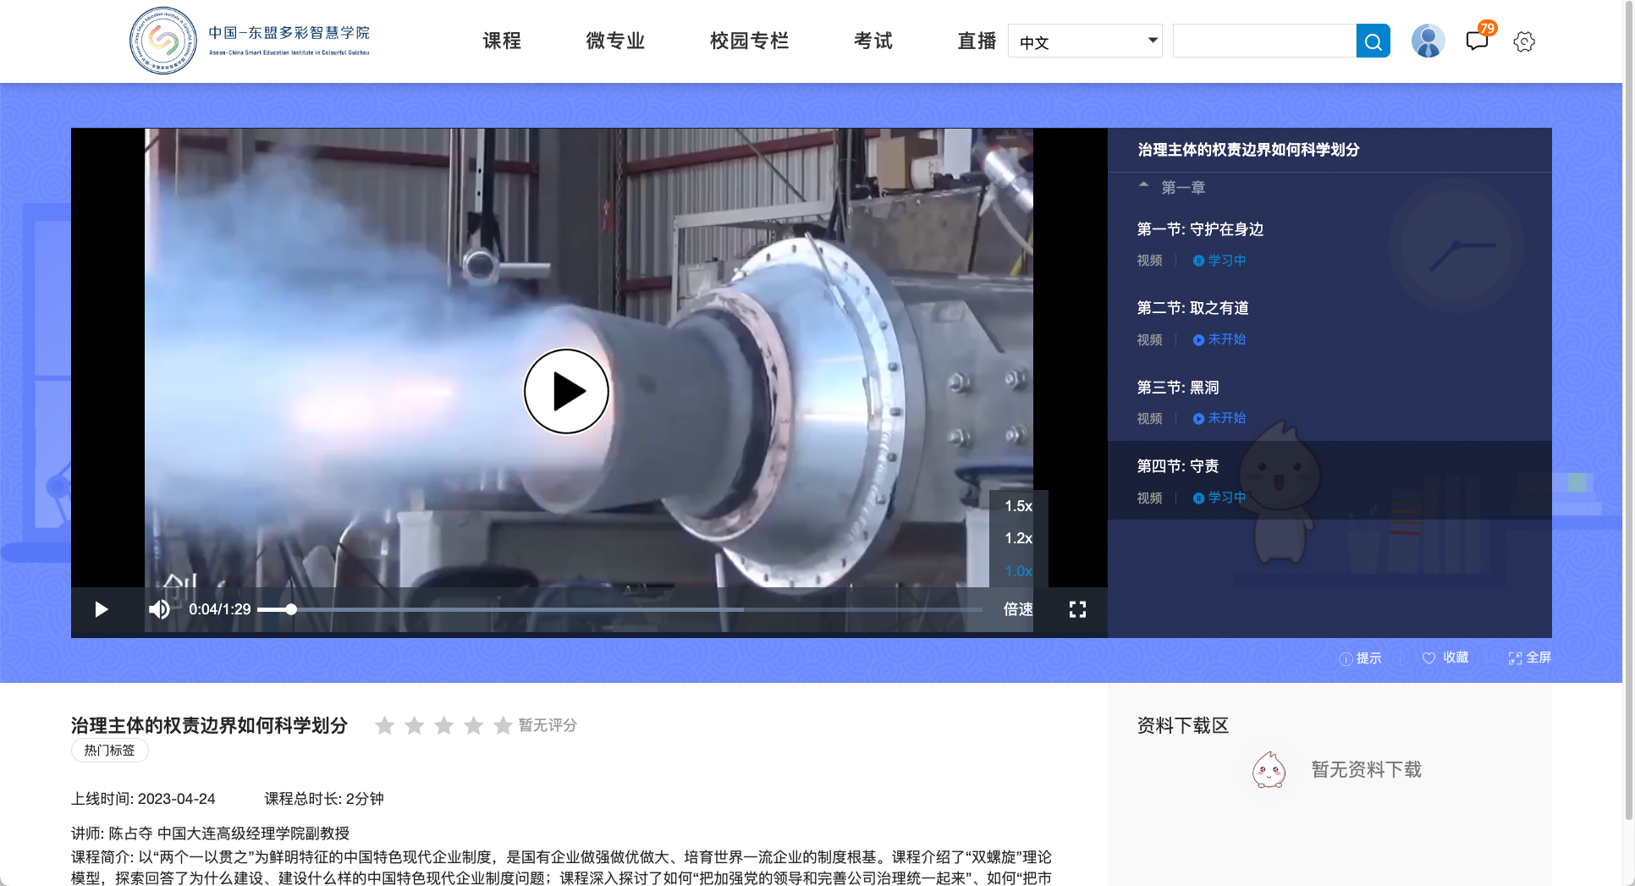

3.2 微专业
1、微专业的列表页面，用户可进行微专业学习。
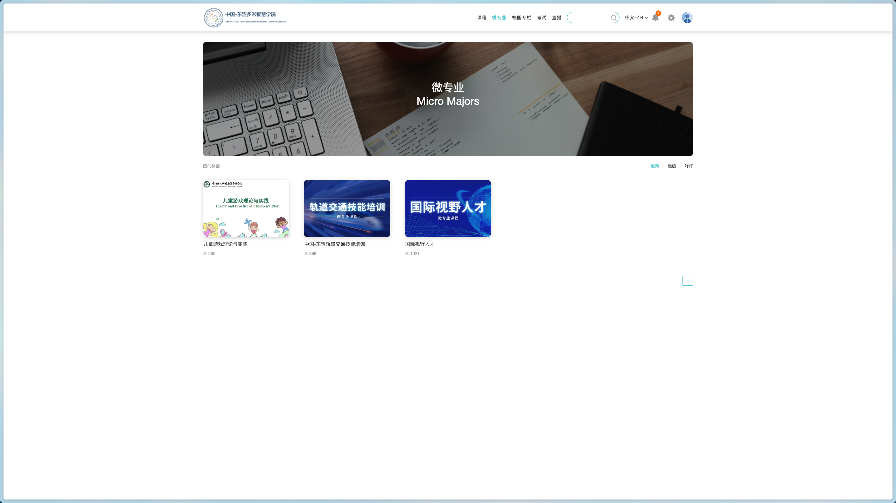
- 热门标签：热门的标签信息
- 排序，可以根据不同的标准进行排序
    - 最新：按照微专业发布时间进行排序
    - 最热：按照微专业观看次数进行排序
    - 好评：按照微专业评分进行排序
- 微专业列表：展示微专业的列表信息
2、微专业列表页
微专业的内容列表页面。
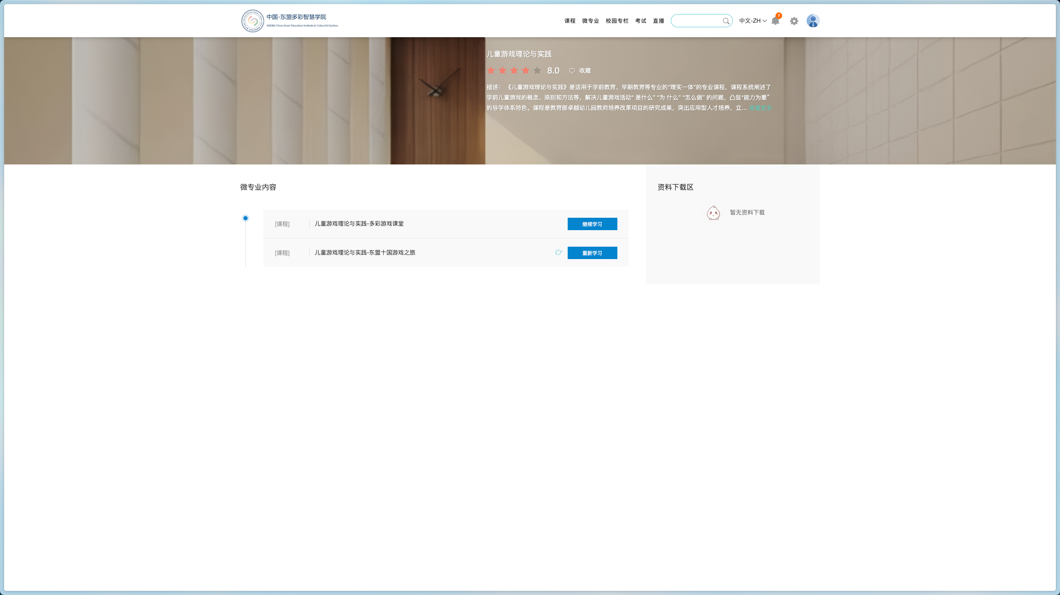
- 评分：对微专业进行评分
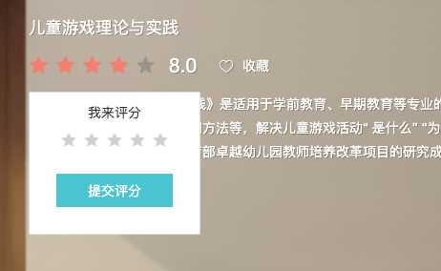
- 收藏：收藏内容，可在【个人中心-我的收藏】内查看
- 微专业内容列表：微专业中的内容列表，点击进入对应【课程详情页】
- 资料下载区：下载微专业提供的资料
- 证书：完成学习条件，可获得证书

3.3 校园专栏
1、点击校园专栏，展示所有公开了课程的校园。
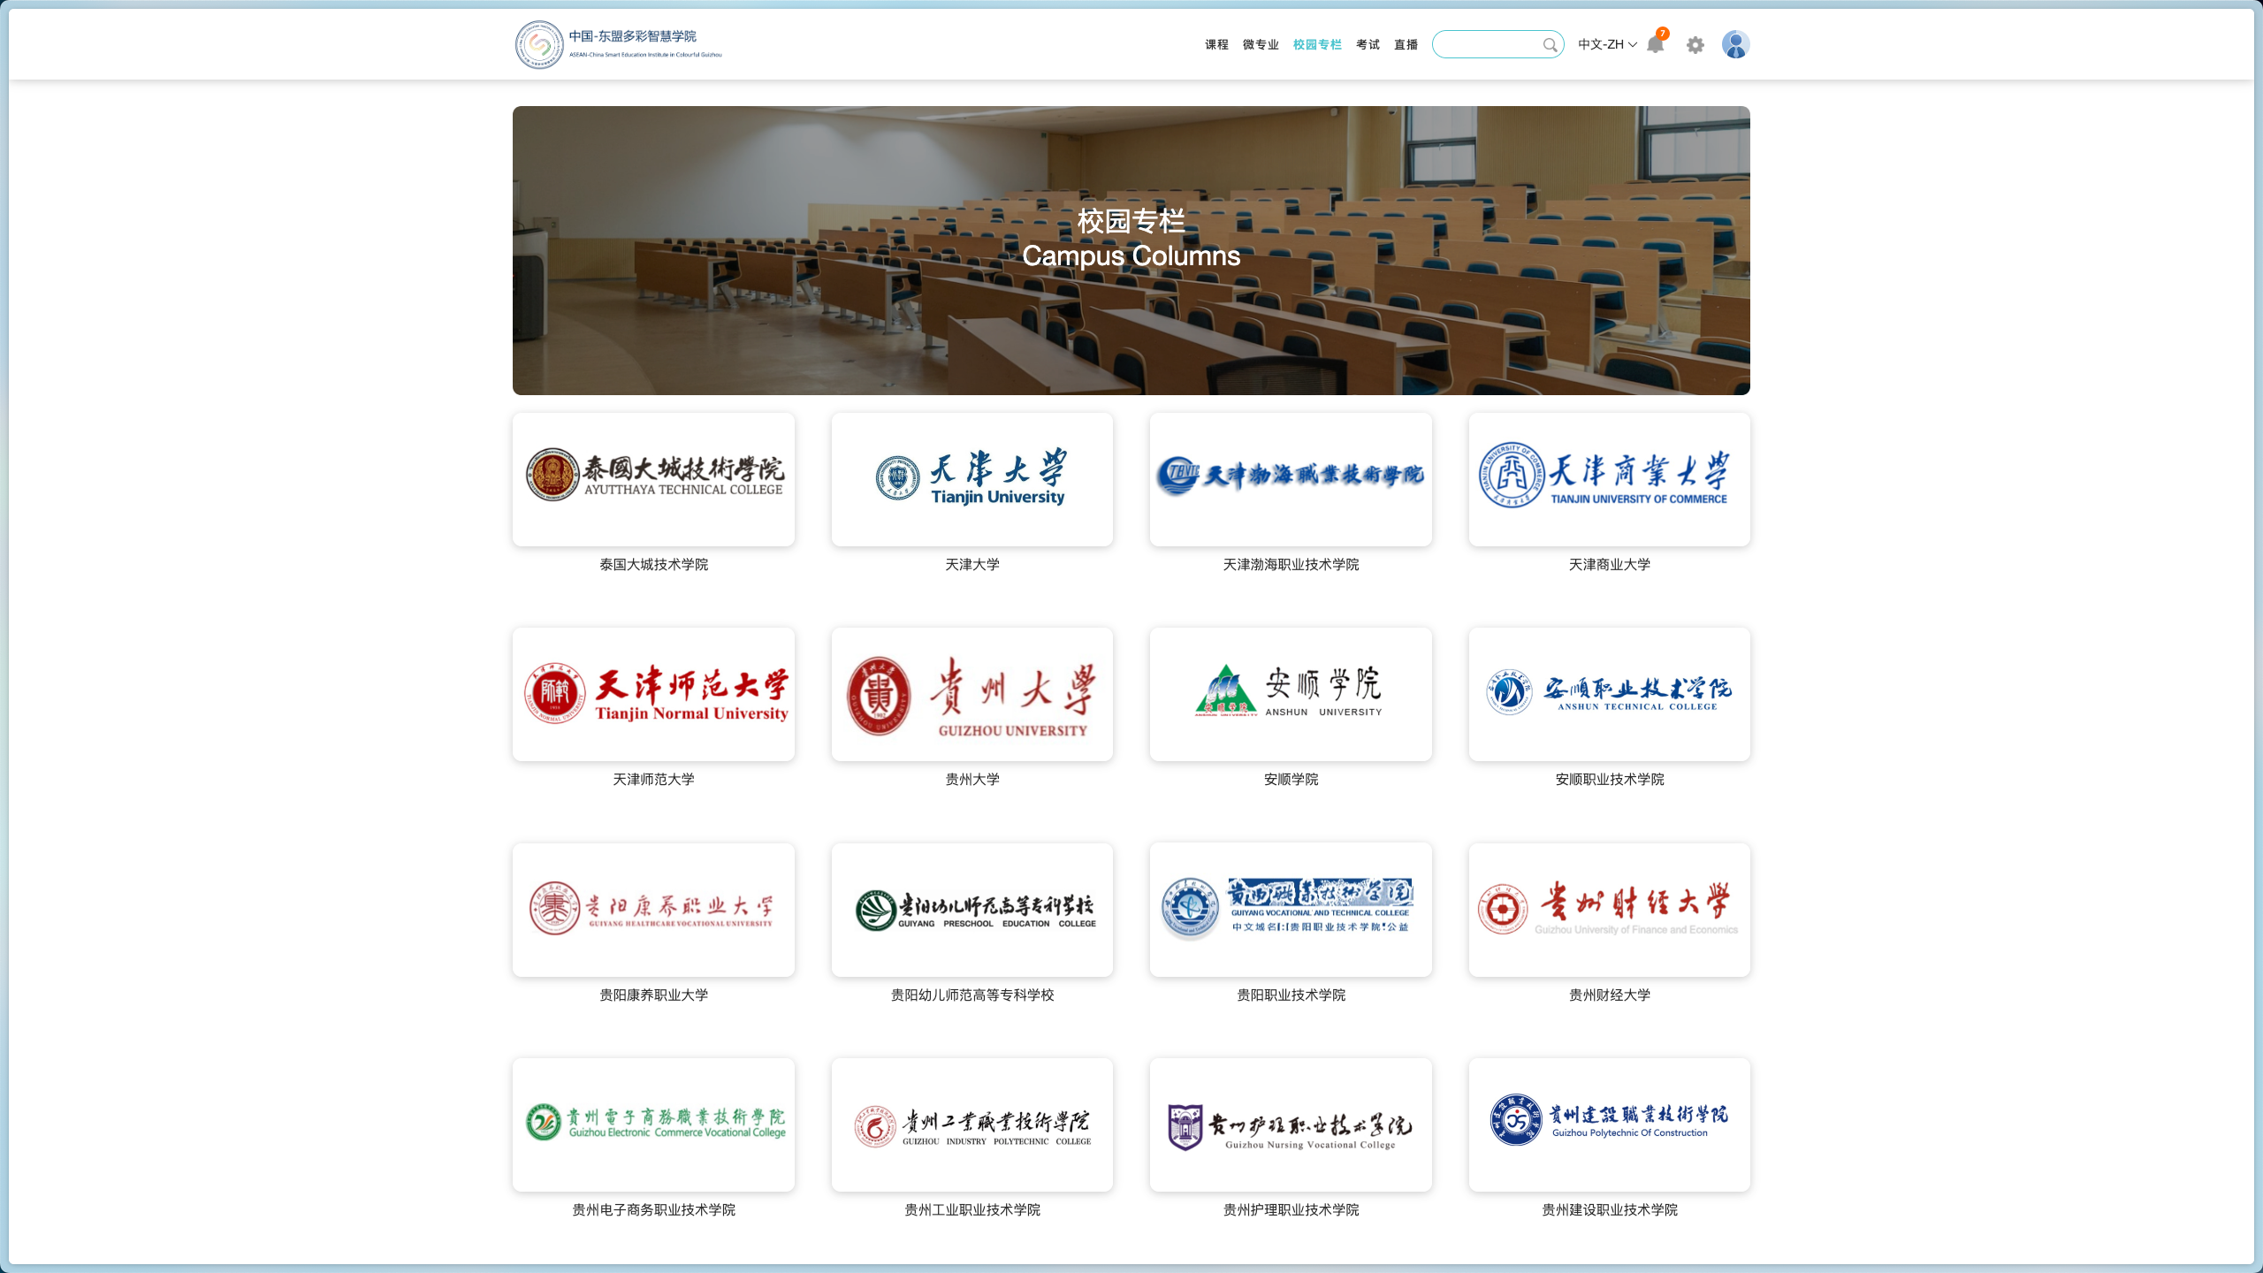
2、点击感兴趣的学校，进入校园课程列表页。
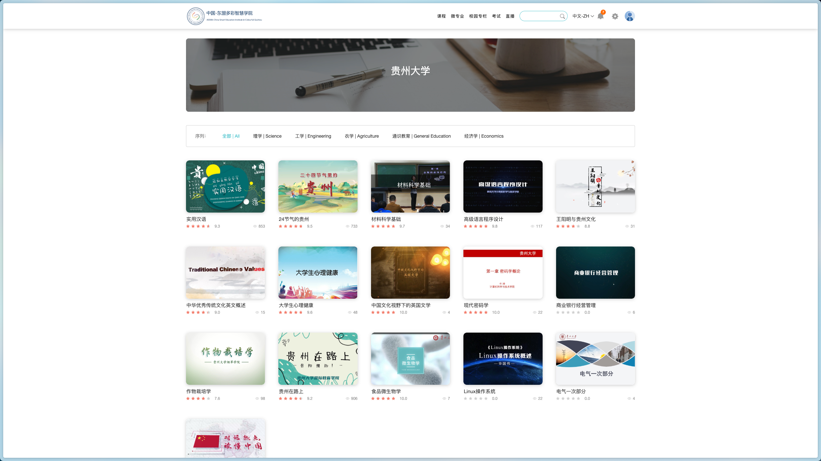
- 序列：校园课程的类目列表
- 课程列表：展示校园课程的列表信息，点击进入【课程详情页】

3.4 考试
1、展示考试列表信息。
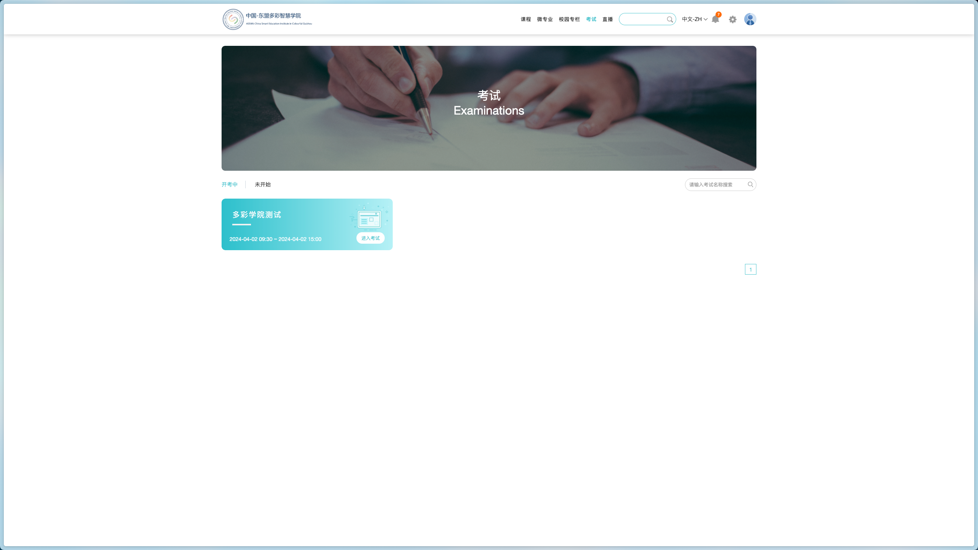
2、点击需要参加的考试，进入考试。
（1）考试卡片：展示考试的标题、考试时间，点击进入考试
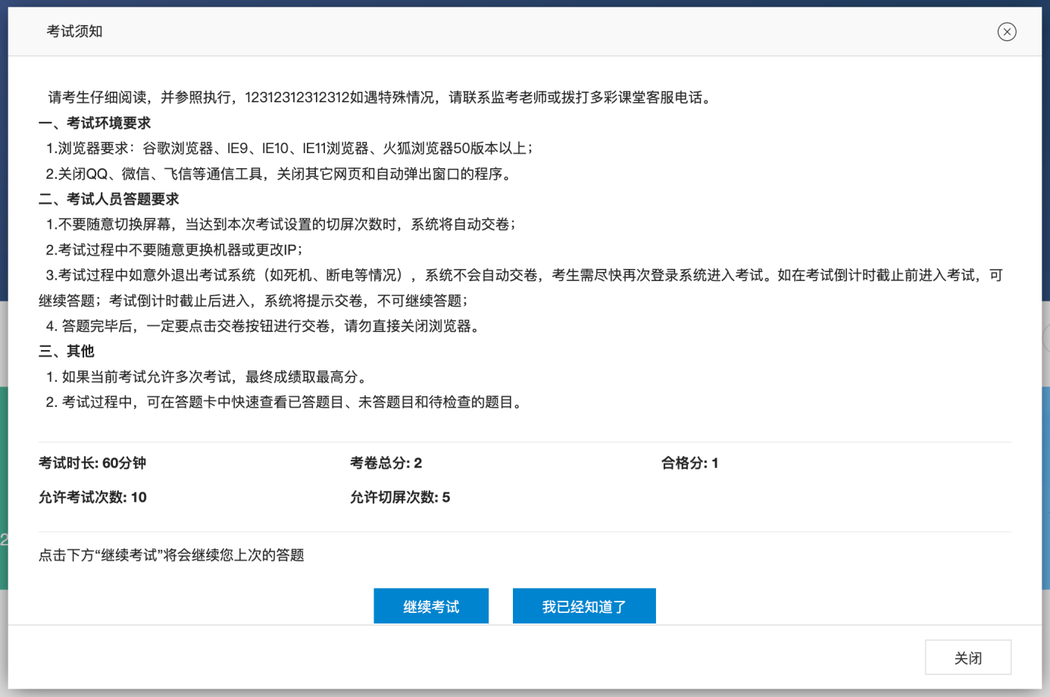
（2）进行试卷作答。
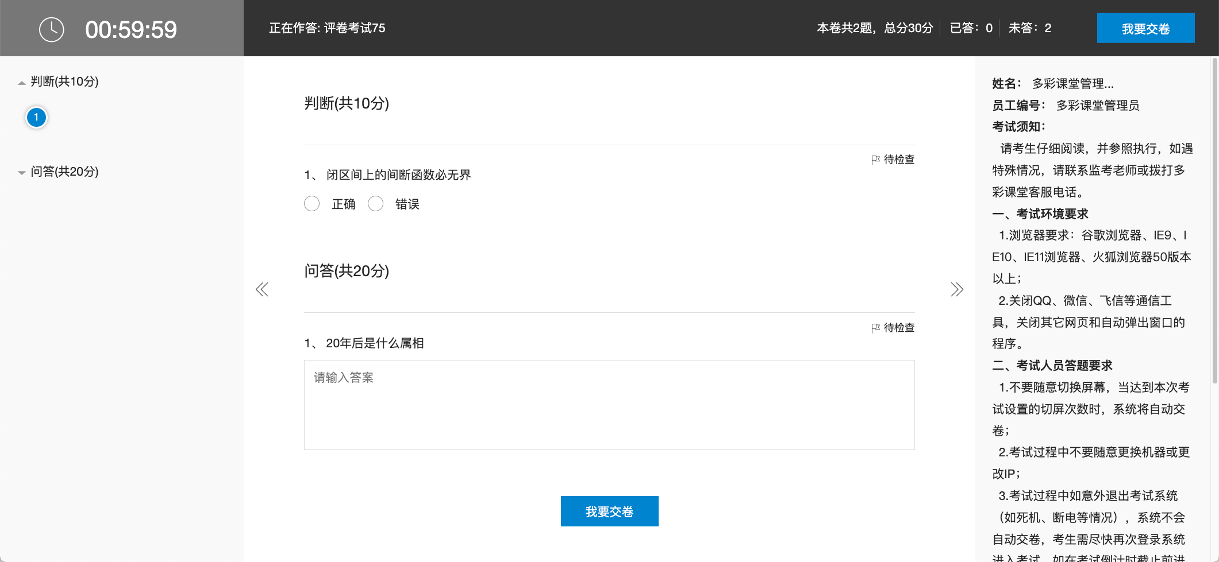
- 考试卡片：展示考试的标题、考试时间，点击进入考试
- 我要交卷：点击后提交试卷，当考试时间到了或切屏次数到限制上限也会强制交卷
- 试题：不同试题答题方式不一样，根据题目进行作答

3.5 直播
- 点击直播，展示直播列表内容。
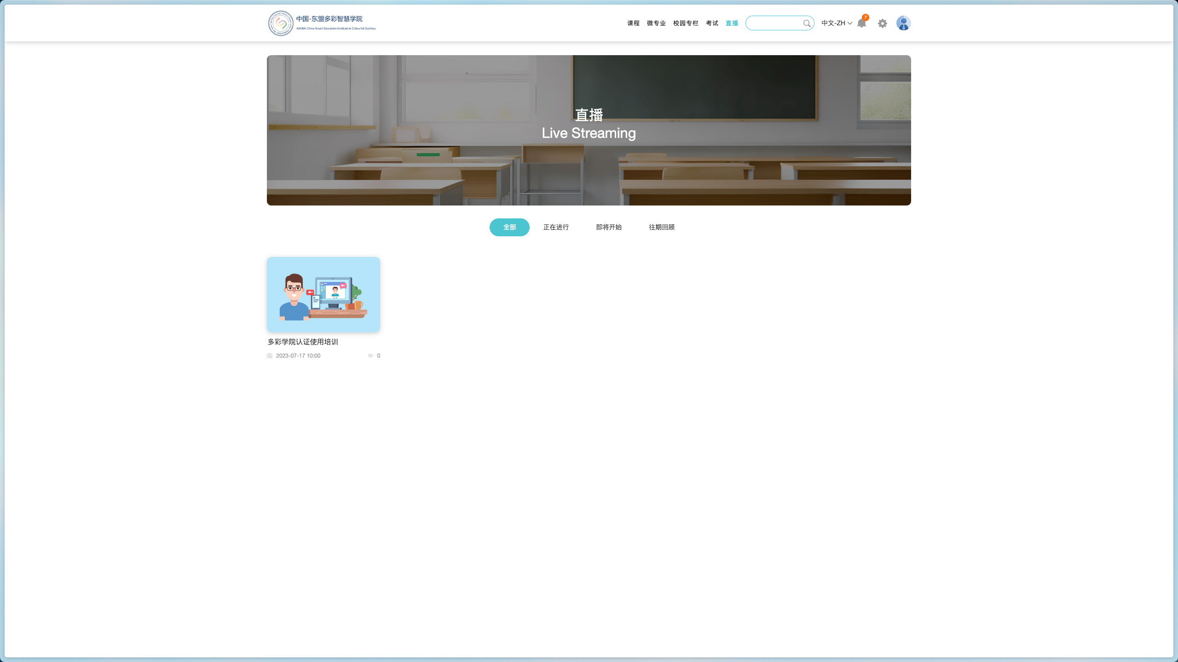
- 直播内容列表：展示所有的直播，点击后进入【直播详情页】
- 直播状态
  - 全部：所有的直播
  - 正在进行：正在进行的直播
  - 即将开始：未开始的直播
  - 往期回顾：已完成的直播
- 直播详情页
直播详情页，在线观看直播内容。
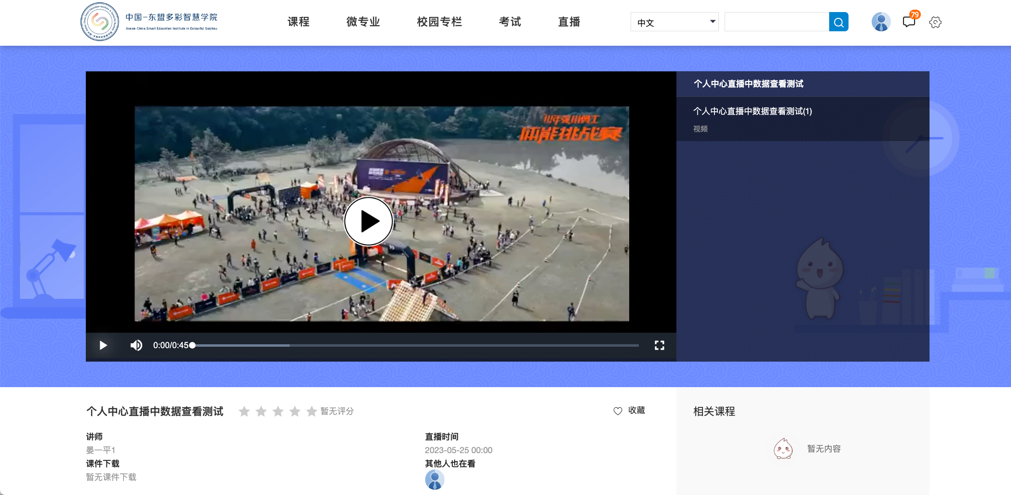
- 直播内容
  - 进行中的直播：展示直播的内容
  - 已完成直播：展示对应的直播回放
  - 未开始的直播：展示暂未开播
- 评分：可以对直播进行评分
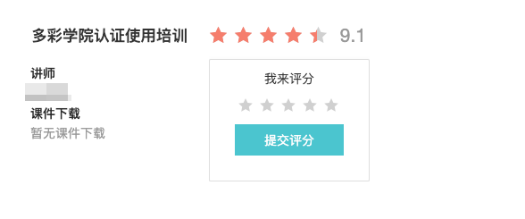
- 课件下载：部分直播提供资料下载
- 收藏：收藏直播
- 相关课程：部分直播提供关联课程
- 相关直播：与当前有关联的直播推荐


3.6 个人中心
1、点击 进入个人中心。
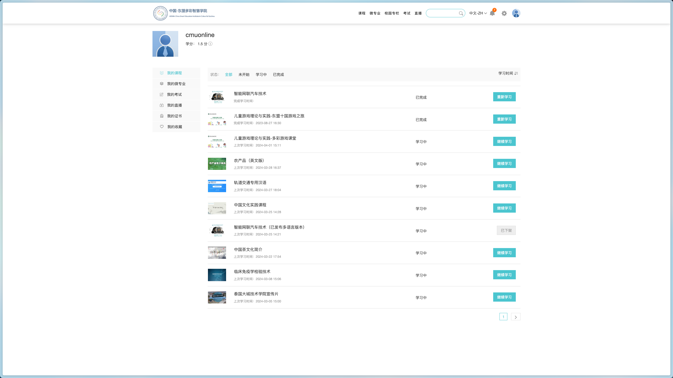
- 我的课程：用户学习的课程列表，可筛选不同状态的内容
- 我的微专业：用户学习的微专业列表，可筛选不同状态的内容
- 我的考试：用户考试信息，可筛选不同状态的内容
- 我的直播：用户观看的直播内容，可筛选不同状态的内容
- 我的证书：用户的证书信息，可筛选不同状态的内容
- 我的收藏：用户收藏的内容列表，可筛选不同状态的内容

3.7 消息
点击进入消息。
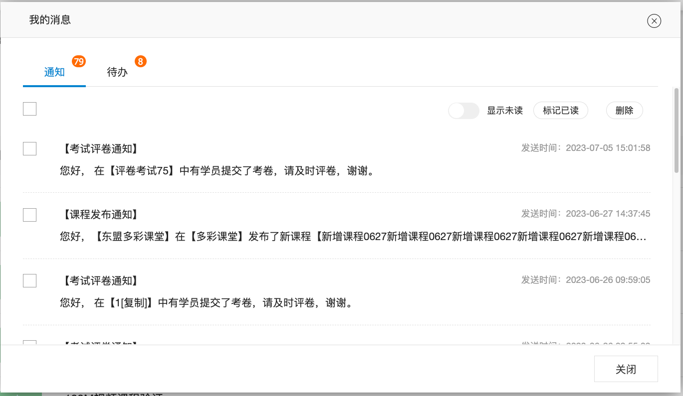
- 显示未读：切换仅展示未读消息 / 展示所有消息
- 标记已读：将未读消息标记为已读
- 删除：删除消息
- 待办：用户待处理的内容
- 点击消息内容区域，可进入消息详情页
